НАУЧИЛА САМ НА СЕМИНАРУ „НАГРАДА И КАЗНА – ПЕДАГОШКИ ИЗБОР ИЛИ НУЖНОСТ“ И ПРИМЕНИЛА У ПРАКСИ

- УВОД
Долазак новог ученика у већ формирано одељење свакако је изазов, а посебно када се зна да је из претходне школе исписан на иницијативу родитеља због (нерешивих) проблема у понашању.
Његовим доласком опуштена и мирна радна атмосфера у одељењу је нестала. Свакодневно су се појављивали врло озбиљни проблеми. Угрожавао је другу децу и реметио рад на начине за које нисам ни слутила да постоје. Био је спреман да у тренутку учини све што му падне на памет не размишљајући о последицама. За мене су одмори престали да постоје. Дежурала сам без опуштања само са једним циљем, да остале ученике и себе заштитим, њих од насиља, а себе од одговорности.
Васпитне мере које су предузимане у оквиру школских надлежности нису давале никакве резултате. Родитељ је био спреман на сарадњу, али су све предузете мере биле кратког рока и скромних ефеката. Схватила сам да је испред мене изазов који морам да решим како знам и умем. И поред подршке коју су ми пружали родитељи (обоје су учитељи у пензији), а и колеге, тешко сам подносила све оно што ме је сналазило. Свакодневно сам „прозивана“ са разних страна и осећала сам се лоше. Посебно је болело што су неки људи „кривца“ за понашање новог ученика тражили у мени. Зато сам све мање била учитељица, а све више „полицајац“.

- Семинар: НАГРАДА И КАЗНА – ПЕДАГОШКИ ИЗБОР ИЛИ НУЖНОСТ
Семинар: Награда и казна – педагошки избор или нужност, привукао је моју пажњу својим насловом. Ситуацију са новим учеником доживела сам као незаслужену професионалну казну коју морам да трпим. На интернету сам пронашла податке и ступила у контакт са реализаторима. Покушала сам да организујем групу у мојој школи али нисам успела. Пријавила сам се за први термин одржавања а то је било у ОШ „Никола Тесла“ у Винчи.
Већ на почетку ми је било јасно да се у оквиру семинара нећемо бавити оним о чему се на семинарима најчешће говори, а то је образовање, већ васпитним и социјалним темама које су запостављене у обуци за наставнике. Из активности у активност осећала сам да сам све ближе ономе што ме највише занимало. У блоку о темпераментима препознала сам мог новог ученика и донекле разумела шта је то што га покреће, шта жели да постигне и које су његове потребе. У једном тренутку реализатор је изнео констатацију: „Учитељ је прво човек, па тек затим учитељ“ (Момчило Степановић) и додао да за проблеме које не можемо да решимо као учитељи, морамо да тражимо решење као људи. Такође, презентован је цитат да ни један проблем не може да се реши на нивоу свести на којем је настао, већ само на вишем. То ме је подстакло да размишљам у другом правцу и да преиспитам своја очекивања. Посебан утисак на мене оставила је радионица „Очекивања“ у којој се говорило о неопходности усклађивања очекивања свих учесника у наставном процесу. Ипак, најјачи утисак на мене оставила је прича о приоритетима и редоследу људских потреба. Иако ми се све то чинило некако познатим, морала сам признати себи да никада нисам размишљала на тај начин и да сам ученике више гледала очима учитеља него очима „човека“. Речено је да су потребе кључ сваког понашања и да ученику „не може бити дато оно што не може да прими“, да свако има своје приоритете и да потребе нижег ранга не дозвољавају да потребе вишег ранга буду задовољаване све док оне не буду задовољене.
У блоковима о хуманистичким погледима на образовање и васпитање и практичним активностима, суочили смо се са појмом „самодисциплина“ на нов начин. Метода „Договарањем до самодисциплине“ већ на први поглед уливала је поверење. Све оно што је у теоријском делу семинара изгледало тешко применљивим у мојим условима, сада је изгледало као вредно пажње. Већ тада сам знала да ћу покушати да применим све што је презентовано и да ћу покушати да одиграм на карту коју сам ретко користила а то је снага групе, односно одељења.
Постало ми је јасно да је једини начин да решим проблем у одељењу да заиста прихватим све особености и различитости које је нови ученик са собом донео, а да ће највећи изазов бити да и остале ученике приволим да учине исто то. Одлучила сам, да као што је препоручено, покушам да „одиграм на емоције“ и да изоставим казне на које уопште није реаговао.

- ПРИМЕНА НАУЧЕНОГ НА СЕМИНАРУ
Прво што сам учинила била је промена личног „става и наступа“. На часу физичког осмислила сам активност за коју сам претпостављала да ће привући пажњу новог ученика, што се и догодило. Након тога сам га јавно похвалила, показала наклоност и поверење. Био је изненађен и задовољан. Схватила сам да је то оно шта му треба.
Уследила је примена методе „Договарањем до самодисциплине“ са целим одељењем. Смењивале су се радионице, а ситуација у одељењу је била све пријатнија. Посебно су биле значајне радионице о потребама ученика и њиховим очекивањима. Оне су помогле да се као заједница „освестимо“ у смислу где и зашто смо дошли, шта нам је важно, на које посебности треба да обратимо пажњу. У једном тренутку нови ученик је „отворио своје срце“ и изнео све оно што га је „болело“. Тог тренутка осетила сам да ћу успети да успоставим сарадњу и да ћемо престати да једно другом „загорчавамо живот“.
Све активности које смо реализовали, и све договоре до којих смо дошли, представила сам као плодове заједничког рада и заједничке циљеве које можемо остварити само ако сви будемо о томе бринули. Кад год је било могуће поверавала сам новом ученику задатке у којима је преузимао одговорност за нешто. Тиме сам му стављала до знања да имам поверења у њега. На пример, давала сам му задатак да руководи активностима за увођење у групну динамику, да руководи групом у групним активностима и слично. Трудила сам се да га запослим што је више могуће индивидуалним задацима и сваки његов успех и напредак јавно похваљивала. Проблеми су се и даље јављали чим се опусти, али пријало му је да буде корисни члан заједнице и корак по корак „чудо“ се догодило.
Етапе кроз које смо прошли методом „Договарањем до самодисциплине“ детаљно су описане у радном материјалу који се добија на семинару, тако да се овде нећу бавити свим детаљима. Наводим само да су сви ученици учествовали у раду и да су договоре усвојили као свој избор, а не као наметнута правила, на шта је на семинару скренута посебна пажња. За илустрацију продуката нашег одељенског рада могу послужити фотографије паноа.

Сл. 1. Пано: Заједничке и личне потребе у почетној фази израде са продуктима радионичарског рада
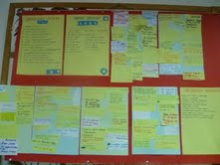

У почетку нисам успела да сваки пут избегнем реч „правило“. Та реч била је „исувише одомаћена“ у мени јер је коришћена и у мом детињству и током свих година рада у струци. Касније сам учинила напор и на сваком месту где се појављивала заменила је речју „договор“. Оно што је на мене оставило посебан утисак је сазнање да ученици заиста имају знатно квалитетнији однос према договорима, него према правилима.

Сл. 2: Пано: Одељенска правила
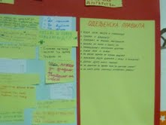

Сл. 3. Пано: Заједничке и личне потребе
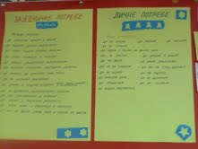

Сл. 4. Пано: Наши договори
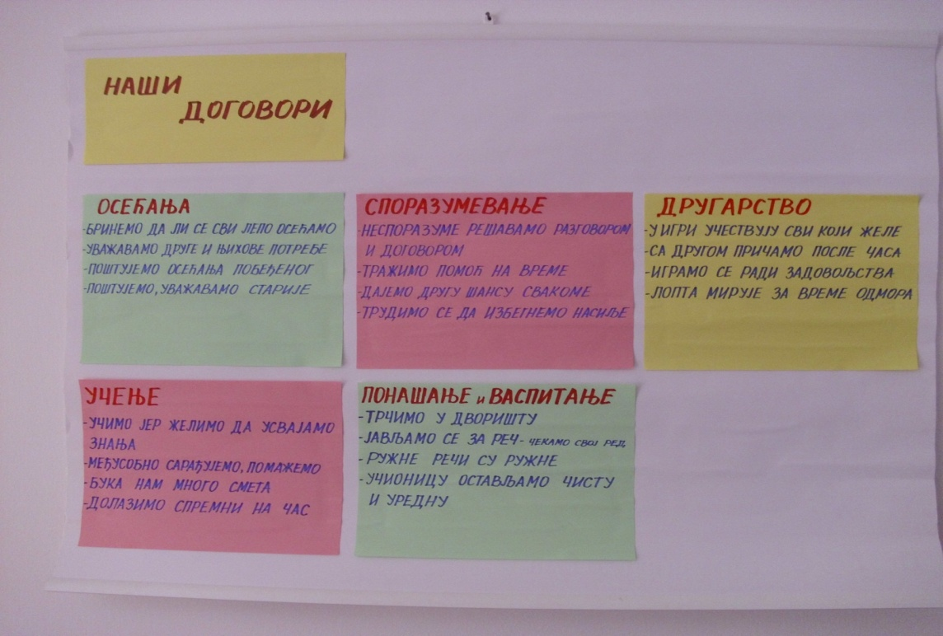

Почетни успеси на социјализацији новог ученика дали су ми вољу и снагу да покушам да тај процес подигнем на што виши ниво. Осећала сам да са мојим прихватањем његове личности и различитости то исто чине и остали ученици. Од аутора семинара затражила сам додатну литературу, као и сагласност да на основу добијеног материјала осмислим сценарио за луткарску представу.
Том активношћу сам желела да у решавање проблема укључим ученике на њима приступачан и занимљив начин. Активност сам осмислила као причу о јединству различитости у којој је свако могао да пронађе бар део себе, својих ставова и понашања. Пошто је представа послужила сврси, одлучила сам да је изведемо пред родитељима и да у процес инклузије укључим и родитеље. У ствари, активност је послужила да новог ученика и пред родитељима представимо у новом светлу. Срећна околност је да је он доста заинтересован за глуму и да се заиста представио у новом издању.

- ЛУТКАРСКА ПРЕДСТАВА: РАЗЛИЧИТИ СМО - ТО ЈЕ НАШЕ БОГАТСТВО
АКТИВНОСТ: Луткарска позоришна представа, радионица и предавање за родитеље на родитељском састанку
Циљ активности:
- Подршка социјалној инклузији ученика Н.Н. са посебним потребама у социјализацији, тешкоћама у прихватању васпитно-образовног рада и поремећајима понашања,
- разумевање и прихватање различитости кроз сценске активности и радионичарски рад,
- емотивно-психолошка припрема родитеља за прихватање инклузивног ученика у заједницу, разумевање његових потреба и различитости, откривање путева сарадње између учитељице и родитеља,
- усвајање и разумевање одлика и карактеристика сваког темперамента,
- схватање особености сваке појединачне личности,
- развијање толеранције међу децом и одраслим људима,
- развијање способности разумевања и прихватања ученика са проблемима у понашању и изналажење начина међусобне помоћи, подршке и уважавања,
- развијање способности прихватања сопствене личности и потребе прилагођавања и мењања одређених особина личности.
Наставне методе: метода разговора, метода практичних радова – сценски наступ, демонстрација
Наставна средства: лутке направљене од старих чарапа, тканине и приручног матерјала на часовима ликовне културе и чувара природе
Облик рада: радионичарски рад,
Корелација: српски језик, ликовна култура, природа и друштво, чувари природе, грађанско васпитање, музичка култура.
Идејно решење: Идеја за активност је настала након обуке на семинару Награда и казна- пeдагошки избор или нужност

ОПИС АКТИВНОСТИ:
После одељенске луткарске представе појавила се идеја да се представа изведе и на родитељском састанку и да она буде увод у предавање за родитеље, где би се и родитељи упутили и обучили да препознају особености темперамента, како свог детета тако и остале деце у колективу, да им се помогне да боље разумеју потребе свог детета и деце у одељењу, да разумеју потребу и неопходност развијања толеранције и прихватања различитости, сарадничких односа у одељенској заједници и на тај начин помогну себи, свом детету у социјализацији, а и учитељици у школском животу и бољем функционисању одељенске заједнице.
Непосредан разлог за ову луткарску позоришну представу је потреба за социјализацијом ученика који је обухваћен инклузијом а који је имао и проблем неприлагођеног понашања. То је имало за последицу недовољно прихватање у одељењу. Замисао је била да се различитост ученицима и родитељима приближи кроз одлике сваког од четири темперамента, да се кроз игру упуте у одлике карактера, да схвате личне потребе сваког детета, уоче заједничке потребе одељења као групе, потребе учитељице и родитеља, и да се кроз игру и забаву обуче у увиђању различитости, неопходности толеранције и прихватања различитости, начинима да јачају своје позитивне карактерне особине и мењају негативне црте свог темперамента. Посебан акценат стављен је на припремање родитеља за разумевање потреба инклузивног ученика и његово прихватање као и превазилажење сукоба на релацији родитељ-родитељи и родитељ – учитељица.
Док су се упознавали са одликама темперамената (колерик, сангвиник, меланхолик и флегматик) ученици су сами реално препознавали ком темпераменту сами припадају, прихватали особине, увиђали их и препознавали све оне особине које би желели да промене код себе и предлагали пожељне особине којима теже да их прихвате као своју особину у будућности.
Ова активност је утицала на зближавање ученика међусобно, подстакла их је на размишљање, допринела је јединству одељенске заједнице која је врло брзо почела да живи богатијим заједничким животом у коме је почела да влада толеранција, поштовање, уважавање, бољи сараднички односи, пожртвовање, прихватање и разумевање различитости...
ТОК ЛУТКАРСКЕ ПРЕДСТАВЕ:
Активност учитељице: Уводна реч
- 1. група ученика глуми (описује) одлике темперамента КОЛЕРИК
- 2. група ученика описује одлике темперамента САНГВИНИК
- 3. група ученика описује одлике темперамента МЕЛАНХОЛИК
- 4. група ученика описује одлике темперамента ФЛЕГМАТИК
- Мешовита група представља начине на које различити темпераменти скупљају своје играчке
- Активност учитељице: Завршна реч
Припремна фаза:
Ученици су подељени у четири групе по принципу добровољног опредељења након читања сценарија (сиже ценарија дат у прилогу овог рада).
Свака група је добила задатак да у форми дијалога изврши драматизацију текста. Ученици су сами бирали улоге и задужења. Сви су узели учешћа у припреми сценографије и лутака, и извођењу представе. Инклузивни ученик се посебно бавио сценографијом. Дао је предлог да глуми „себе“, што је чинио врло успешно.
Формирана је декорација, постављена сценографија и позорница. Извршено је распоређивање лутака које су претходно израђене на часовима ликовне културе и чувара природе.
Реализација:
Родитељи ученика су са појачаним емоцијама ишчекивали представу.
Представа је рализована према сценарију. Неки „глумци“ су имали малу трему у почетку.
Ученик због којег је све и организовано је учествовао у представи у улози несташног сангвиника. Атмосфера је била права позоришна.
Извођење представе је пропраћено аплаузом након сваке сцене, односно наступа групе.

Активност ученика и родитеља:
Радионица: Очекивања
После луткарске представе ученици и родитељи су распоређени у групе за радионичарски рад. Задатак је био да се у оквиру групе разговара и припреми дискусија о очекивањима која су од значаја за школски живот и рад и то на релацији: родитељ-ученик, ученик-родитељ, родитељ-школа, родитељ-учитељица, ученик-учитељица, ученик-школа
Анализа и дискусија у сарадњи са школским педагогом, је показала да су ученици и родитељи схавтили смисао активности. Радионице су допринеле реализацији постављених циљева.
Пано: Личне и заједничке потребе – „наши договори“ је урађен раније са ученицима на часу одељенског старешине, а после радионице је презентован родитељима са циљем уочавања и анализе заједничких и личних потреба у учионици и њиховом усаглашавању како би нам свима било лепо.

Прилог 1.
Сиже сценарија: Различити смо – то је наше богатство
Енергични колерици
- Још у пеленама сам знао шта хоћу, доносио сам одлуке за целу породицу, и нисам попуштао док не добијем шта желим!
- Обожавам изазове, склон сам незгодама, упоран, кажу и тврдоглав!
- У групи сам вођа, али ретко сам омиљен!
- Желим да се увек поштује и уважава моје мишљење!
- Према онима које повредим не умем да покажем сажаљење.
- Имам јаку вољу.
- Обожавам захтевне и сложене задатке!
- Кад ми кажу:“Сачекај мало“-то ме разбесни! Не могу да чекам и губим време!
- Немам разумевања за друге.
- Брзо размишљам и реагујем, обично доносим добре одлуке.
- Знам да будем груб ако сам спречен у мојим намерама!
- Највећа казна ми је да мирујем, да се не играм, тада ми ни мисли неће мировати...
- Не бирам средства да истерам своје.
- Не плашим се казне, јер не оскудевам у лукавству!
- Као пријатељ немам границе, али, као непријатељ.....ух, боље је бежи од мене...
- Ретко питам за савет, ослањам се на своје осећаје.
- Препреке ме подстичу, ако ми неко каже да нешто не могу, е онда ћу уложити сав напор и успећу!
- Ако ми поверите да нешто урадим сам, урадићу то ваљано и брзо.
- Ако треба да сарађујем са дететом које ми није слично, очекујте проблемчиће, ја немам баш много разумевања за другу децу и њихове потребе.
- Имам снажну вољу, одлучан сам, брзо решавам проблеме и штедим време!
- Ако седим у клупи са мирним дететом, оно је тада у „небраном грожђу“
- Волим да седим у првој клупи, у задњој се осећам одбаченим!
- Рођен сам за вођу! Не подносим пораз!

Насмејани сангвиници
- Као беба сам био насмејан, весео ,нисам желео да спавам ни кад ми се спавало!
- И сада сам увек насмејан, расположен,.. увек спреман за игру и забаву!
- Окупљам друге око себе, забаван сам, занимљив, привлачим свима пажњу и волим јавне наступе.
- Не могу дуго да се концентришем, први се искључим из игре коју сам сам организовао, мењам правила која сам сам поставио и не поштујем их увек!
- Не размишљам унапред и не предвиђам последице својих поступака!
- Често правим штету, истражујем забрањено, заборављам обавезе и договоре...
- Збијам шале на часу, одвраћам другарима пажњу, не тражим реч и упадам другима у реч, све знам, у све се мешам...
- Концентрација ми је слаба, недостаје ми мотива за рад, али зато имам вишак мотива за игру!
- За мене нема забрањених игара!
- Брзо опраштам!
- Брзо и лако склапам пријатељства, али као и све остало и пријатељства схватам површно.
- Самном се више постиже наградом него казном!
- Вешт сам у изговорима, увек имам оправдања, неко други је крив, ја никада...
- Трчим, лако падам, повредим се, али томе не придајем важност, устанем и идем даље...
- У школи уживам ако ми организација рада одговара, ако се активности често смењују, али када су активности дуже и захтеви сложени, одустајем и тражим нешто занимљивије, брзо ми постаје досадно..
- Не могу да ћутим!
- Не знам ни себе ни друге да чувам од повреда.
- Не волим да ме критикују, обожавам да ме хвале!
- Треба ми надзор, подршка и охрабрење кад хоћу да се предам и одустанем.
- Другачије сазревам од осталих, увек некако остајем у свом малом свету игре и забаве!
- Мирном детету није место са мном у клупи јер ће постати немирно и нервозно, волим када је поред мене неко мени сличан!

Савршени меланхолици
- Као беба нисам плакао све док баш нисам био гладан или жедан..
- Нисам био захтеван, али, кад се расплачем, тешко ме је смирити!
- Био сам тих и играо сам се са понуђеним играчкама.
- Не волим буку, неред, промене дневног ритма рада и живота.
- Сталожен сам, разумем потребе других.
- Врло сам емотиван, погађа ме све што се догађа око мене.
- Ако нисам позван, радије ћутим него што причам.
- О свему морам добро да размислим, унапред размишљам о могућим последицама.
- Стрпљив сам, упорно вежбам док сам не будем задовољан, тежим савршенству...
- Могу да нађем компликована решења.
- Радије радим сам јер договарање сматрам губљењем времена.
- Планирам до ситних детаља и не почињем ништа док све није испланирано.
- Постављам себи високе захтеве и свуда проналазим грешке.
- Бринем о другима и онда када они не брину о мени.
- За пријатеље бирам „савршене“ и мени сличне, опрезно се спријатељујем
- Не волим игре физичке снаге, већ умне игре.
- Мислим да сам увек у праву.
- Добар сам за себе, али, кажу, напоран за друге.
- Све примам к срцу, често плачем, лако се увредим и наљутим.
- Ако се повредим, и мала огреботина ме много боли, тада ми треба разумевање и утеха.
- Ако нема разумевања за моје потребе, склон сам да сам себе жалим.
- У школи, када погрешим – плачем!
- Другачије од осталих доживљавам свет, тешко се мирим са оним што желим а не могу да променим.
- Не мешам осећања и посао.
- Не правим проблеме, поуздан сам, одговоран, скрећем пажњу на себе радом и добротом.
- Осетљив сам на неред и не подносим неправду.
- Не разумем потребе лепршавих сангвиника и колерика.
- Најрадије учим и радим сам, у миру и тишини...
- Некако сам увек на путу оних што јурцају, никако ме не зобилазе, понекад као да уживају у мом болу.

Опуштени флегматици

- Добра беба, добро спава, доброћудан, не тражи пажњу, игра се сам...то сам био ја док сам био мали...Сада мишљење износим само ако морам и држим се по страни.
- За мене је живот само садашњост, сада и овде...
- Важан ми је мир, задовољан сам оним што имам...
- Скоро ништа не примам к срцу, ретко се нервирам.
- Опуштен сам, тих, незахтеван...
- Досада ми није проблем.
- Мање се дружим, више волим да посматрам.
- Школском успеху нешто и не придајем значај.
- Не правим проблеме, осим ако нисам јако испровоциран, тада могу да изгубим контролу.
- Знам да избегнем опасност.
- Ако је посао заједнички, чекам да га други обаве.
- Тешко започињем са радом.
- Не хвалим се успесима, не тугујем због неуспеха.
- Не волим такмичење и упоређивање са другима.
- Све што захтева напор за мене је казна.
- Незаинтересован сам али не и равнодушан.
- Посматрам свет са жељом да га упознам, али не и да га разумем...
- Умем и могу да мирујем, радо се играм сам.
- Ако могу да бирам волим да седим у задњој клупи, ту ме нико не омета и не узнемирава...

Сви:
Разичити смо, то је наше богатство!

Сл. 5. Детаљ са представе: Различити смо, то је наше богатство
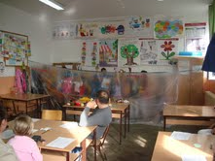

Сл. 6. Сценографија
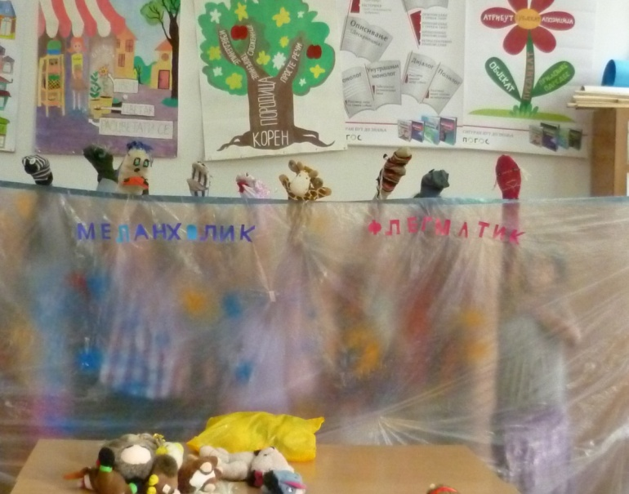

Сл. 7. Глумац у акцији
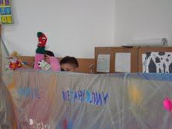

Сл. 8. Ситуација након завршне сцене
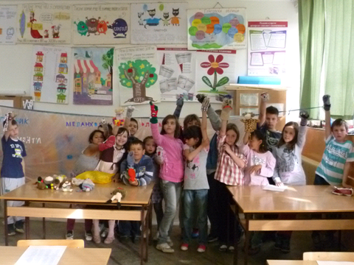

- ЗАКЉУЧАК

Увођењем „договарања“ по препорученој методологији убрзо сам осетила да се клима у одељењу мења и да ученици имају активан однос према дисциплини. Објаснила сам осталим ученицима да наш нови друг има посебне потребе за пажњом, поверењем, прихватањем и разумевањем и предложила да га прихватимо баш таквог какав јесте истичући сваку позитивну особину коју сам успела да откријем. Радили смо радионичарским начином рада према упутству добијеном на семинару. Прошли смо радионице и почели да отворено разговарамо и договарамо се о свим нама важним питањима. Направили смо паное и план како да остваримо циљеве. Дошли смо до договора који су се односили на учење, другарство, осећања, сарадњу, понашање, васпитање. У виду беџа носила сам смајли који одговара нивоу поштовања договора. Тиме сам увела у праксу невербалну емотивну комуникацију између мене и ученика. Они су навикли да једни другима кажу и покажу када се лоше осећају. Бринули смо, а бринемо и даље, да се сви лепо осећамо. Успели смо да савладамо „емотивну, васпитну, социјалну и духовну писменост“. То су такође педагошки појмови за које сам први пут чула на „Награди и казни“. Као што је речено на семинару „без новог погледа на прошлост, нема новог погледа на будућност“.
Мој професионални и лични живот сада је богатији за једно велико искуство. Након свега не само да се осећам бољом учитељицом, већ се осећам и бољим човеком. Научила сам да је живот испред свега, укључујући ту и школу, и да живот има приоритет у односу на све остало. Научила сам да разумем потребе ученика и знам да образовне потребе долазе на ред за задовољење тек када су егзистенцијалне, социјалне, емотивне и духовне потребе задовољене у довољној мери. Научила сам да је сваки нови дан у животу сам по себи успех. Трудим се да сваки мој ученик доживи радост успеха на начин који је њему доступан. Учим ученике да оцена, коју морам да дам, није једино мерило вредности и помажем им да у свему уоче и разликују лепо и ружно, добро и лоше, јер, све на овом свету саздано је тако да може бити и добро и лоше, и лепо и ружно.
Пред нама су могућности а избор припада нашем бићу. Само оно може да докучи смисао скривен у осећањима и машти као основним обележјима људскости и креативности. Показало се да машта и осећања могу да реше и оно што разум не може ни да докучи. Знам да је мој нови ученик променио понашање и себе, мени за љубав и због моје љубави. Знам то, али се плашим шта ће се догодити када му та љубав за неко време постане физички недоступна јер живот, (а и школовање са њим), иде даље.

Весна Петровић
Специјалиста Методике наставе природе и друштва

